**“uNote”**

**—属于你的首款校园内容分享记录软件**

**软件设计文档**

**项目组长：计科2101 张文睿**

**负责任务：**

**内容整合与格式调整**

**撰写以下部分：**

**项目概述**

**架构描述**

**组员1：计科2102 吴锦洋**

**撰写以下部分：**

**软件原型演示视频**

**组员2：大数据2102 吴佳瑞**

**撰写以下部分：**

**软件原型界面**

**软件测试用例列表**

**组员3：大数据2102 凌国栩**

**撰写以下部分：**

**软件部署图**

**软件类图**

目录

1. 设计文档 4

1.1.项目背景 4

1.2.项目需求 4

1.3.项目干系人 4

1.4.项目概述 5

1.5.参考资料 5

2.系统架构 6

2.1. 系统架构描述： 6

2.2. 各层细化描述： 7

2.2.1. 前端展示层细化描述： 7

2.2.2.后端服务层细化描述： 7

2.2.3.数据持久层细化描述： 8

2.2.4.第三方服务集成层细化描述： 8

2.3 系统架构图 8

3.部署图: 9

4.原型界面 10

4.1 图标 10

4.2 主界面 11

4.3 主界面菜单 11

4.4 便签内界面 13

4.5 便签内菜单 14

5.类图 16

5.1.导入图片 16

5.2.更换背景 16

5.3.语音输入 17

5.4.密码设置 18

5.5.文本翻译 18

5.6.便签置顶 19

5.7.统计字符 20

5.8.朗读功能 20

6.测试用例 22

6.1.测试用例列表 22

6.2.分用例描述 23

6.2.1.更改背景 23

6.2.2.置顶 24

6.2.3. 统计字符数 25

6.2.4 密码验证 25

6.2.5. 语音输入 27

6.2.6. 朗读 27

6.2.7. 插入图片 28

6.2.8. 翻译 29

**uNote校园分享记录便签概述**

# 设计文档

## 1.1.项目背景

随着信息技术的发展与移动设备的普及，移动便签应用程序具有巨大的商机。人们经常需要快速记录、管理和共享信息，这时便签应用程序成为了他们的首选工具，这也意味着针对 Android 等移动平台的便签应用程序具有良好的开发前景和广大的潜在用户群体。

以中南大学为例，校园内没有一款集成了多个实用功能的便签软件，不能记录课程笔记的同时记录一些琐碎零星事务的软件。同时学生们的个性化水平正不断提高，对程序扩展功能的需求不断增强，因而，学生们迫切需要一个能够满足基础记录功能，又能个性化设置的便签软件。

## 1.2.项目需求

人们在生活、工作中使用手机越来越频繁，使用的时间越来越长，同时随身携带纸笔以记录日常事项较不便利，因此人们迫切需要一款较为实用、能够在手机上能够随时记录事项，同时集成其他高频使用功能的软件，因此uNote应运而生。uNote能够满足用户对于便签软件的基础需求，如对于便签的增删改查，对于便签的归档处理等等。

人们对程序使用要求的不断提高，置顶便签、密码保护、语音输入和翻译文本等功能已成为用户的常用选项，因此本校园分享记录便签软件uNote在满足用户基础便签记录需求的前提下，进一步拓展相关功能，串联相关生态，赋能整体软件，为校园用户提供一种便捷的工具，帮助他们有效地管理和记录信息，提高生产力，并确保重要事项不被忘记。

## 1.3.项目干系人

本项目的项目干系人除了开发方的代表、专家以外，主要还包括对便签软件有迫切需求的、一些纸笔记录效率低下、需要进行快速记录的智能手机用户，主要面向的是校园用户，以学生群体为主。

同时本软件也不局限于校园用户，对于其余有着同样需求，或者是要求便签软件的数据具有较强的安全性的使用者，也可以根据自身需要选择本软件进行使用。

## 1.4.项目概述

uNote是一个手机上的简洁高效的记录应用，可以实现即时的记录功能，保存笔记内容，同时可以便携的管理软件中NOTE的内容，可以完成设置定时提醒，搜索NOTE内容的功能。

除此以外，为满足用户uNote还可以通过语音输入便签内容，置顶便签内容，将便签内容进行中英互译，朗读便签文字内容，为便签设置密码，更换背景，插入图库图片和统计便签字符等功能。

## 1.5.参考资料

MiNote-小米便签源码：[MiCode/Notes: 小米便签社区开源版（Community edition of XM notepad/MIUI notes) (github.com)](https://github.com/MiCode/Notes)

软件工程专业术语：[软件工程/软件过程术语缩写表_软件术语-CSDN博客](https://blog.csdn.net/JxufeCarol/article/details/103996561)

Android文档：[开发者指南  |  Android 开发者  |  Android Developers (google.cn)](https://developer.android.google.cn/guide?hl=zh-cn)

开发IDE-Android Studio：[Android Studio Giraffe | 2022.3.1  |  Android Developers (google.cn)](https://developer.android.google.cn/studio/releases?hl=zh-cn)

小米便签开源项目本地环境搭建与分析：<https://blog.csdn.net/qq_45801299/article/details/120320656>

在Android Studio下配置小米便签：[在Android Studio下配置小米便签_androidstudio便签_HINOTOR_的博客-CSDN博客](https://blog.csdn.net/HINOTOR_/article/details/129895423)

# 2.系统架构

uNote应用旨在为校园用户提供便捷的记事、分享和协作平台。整体架构采取了微服务架构风格，以支持高可扩展性、容错性和易于维护的特点。

## 2.1. 系统架构描述：

“11uNote”应用的设计目标是提供一个高效、安全且用户友好的校园笔记分享和协作平台。系统采用的是微服务架构模式，以支持服务的独立开发、部署和扩展，同时确保各服务间的高内聚和低耦合。

前端展示层：通过现代前端技术栈，如React或Vue，提供动态的、响应式的用户界面。对于移动端，使用原生或跨平台框架（如React Native或Flutter）以保证良好的用户体验和性能。

这一层包含以下主要功能模块：

笔记创建、编辑、删除和浏览

图片导入和编辑

语音输入和转写

笔记搜索和分类管理

实时协作和分享

后端服务层：后端采用Spring Boot、Node.js等技术构建RESTful API，为前端提供数据交互接口。此外，后端还负责处理业务逻辑，如笔记的CRUD操作、权限验证等。

这一层包含以下主要功能模块：

用户认证与授权模块，确保用户身份和访问控制

笔记管理模块，处理笔记的存储、检索和版本控制

内容处理模块，包括文本翻译、语音识别和图像处理

协作和同步模块，管理多用户编辑和笔记同步问题

数据持久层：结合使用关系型数据库和NoSQL数据库，前者用于存储结构化数据如用户信息，后者用于存储笔记内容等非结构化数据。

这一层包含以下主要功能模块：

用户信息和权限设置

笔记内容、附件和历史版本

系统日志和分析数据

第三方服务集成层：集成外部云服务和API，如用于文本翻译的Google Translate API、用于语音识别的Azure Cognitive Services等，扩展应用功能。

这一层可以包含以下主要功能模块：

使用OCR服务进行图像文字识别

集成翻译服务提供多语言支持

通过邮件和短信API实现通知和验证功能

## 2.2. 各层细化描述：

### 2.2.1. 前端展示层细化描述：

用户界面（UI）：定制化的UI组件，如笔记本封面选择器、标签管理器，以及用于插入和编辑图像、音频和视频的工具。例如，对于图片内容，UI提供了内置工具来裁剪、旋转和调整大小。

用户体验（UX）：流线型的笔记编辑和管理流程，包括快速键入笔记、一键保存草稿、拖拽排序和笔记颜色编码。此外，应用还提供定制的模板和笔记分类功能，以及高级搜索工具来快速定位笔记。

前后端通信：利用RESTful API实现前后端的数据交互，支持笔记内容的同步更新。WebSockets用于实现多用户的实时协作编辑，保证笔记内容的同步性和一致性。

### 2.2.2.后端服务层细化描述：

用户认证服务：使用OAuth 2.0框架对接校园统一身份认证系统，提供安全的登录流程和会话管理。支持多因素认证，确保账户安全。

笔记管理服务：不仅支持文本笔记，还能处理多媒体笔记。实现笔记的自动保存和云备份功能，即使在网络不稳定的情况下也能保证数据不丢失。

内容处理服务：对接语音识别API，将课堂讲座和会议记录转换为文字。集成OCR技术，实现图片中文字的提取和编辑。

### 2.2.3.数据持久层细化描述：

数据库设计：采用NoSQL数据库存储非结构化数据，如笔记内容和用户上传的多媒体文件，以及SQL数据库存储结构化数据，如用户信息、笔记元数据等。实现读写分离和数据分片，优化查询性能和系统稳定性。

数据备份和恢复：定期自动备份数据，支持快速数据恢复功能，以防数据丢失或损坏。

### 2.2.4.第三方服务集成层细化描述：

翻译服务：系统集成第三方翻译API，提供多语言笔记翻译功能，支持即时翻译和翻译历史记录的功能，同时设计预留了与第三方服务对接的接口，便于未来扩展新的功能，如AI摘要、关键词提取等。

导出和分享功能：允许用户将笔记导出为多种格式，如PDF、Word等，并提供分享接口，使用户能够通过社交媒体和电子邮件分享笔记。

云服务集成：在此基础上，系统设计还会考虑到可扩展性、安全性、容错性和维护性，确保系统可以适应未来技术的发展和变化，同时提供稳定可靠的服务。通过细化的架构设计，可以确保系统各部分高效协同工作，优化用户体验。

## 2.3 系统架构图

根据上述分析与描述，绘制系统架构图如图1所示：

图1：系统架构图

# 3.部署图:

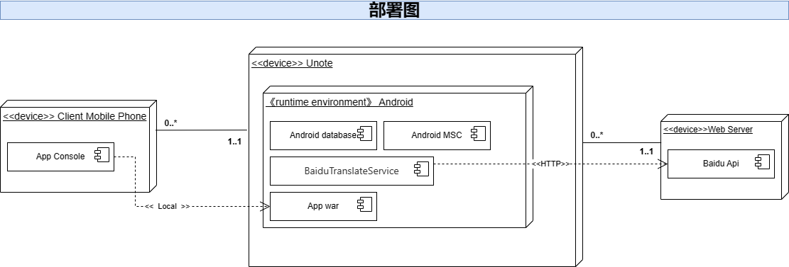

图2：系统部署图

用户通过手机中的App Console 连接到UNOTE软件中的App war，运行UNOTE，UNOTE下的软件部件都运行在Android的环境中，有Android自带的database数据库，讯飞的Android MSC 的SDK，用于离线语音的输入，完成语音输入的功能，BaiduTranslateService百度翻译的接口，用于连接百度网站上的翻译api，通过HTTP连接到Web server下的Baidu Api，实现翻译功能。

# 4.原型界面

## 4.1 图标

图3：系统图标

我们的图标设计理念和我们当初选定的名称息息相关：“‘uNote’——一款属于你的首款校园内容分享记录软件”，基于这个名称和我们奉行的简约风格，我们设计了这样一款图标：

uNote 的图标以一个黑色的弧形边框为底，形状类似于一个圆或者半圆。这个弧形边框给整个图标一个简洁而流畅的外观，同时也为内部的字母提供了一个醒目的背景，在边框内部，在图标的中心位置是‘you’的缩写‘u’和‘Note’的缩写‘n’的交织。

'u' 字母代表着 "you" 的首字母，暗示了该软件是为用户量身定制的。它突出了软件的个人化和用户导向的特点。

而关于'N' 字母，在 'u' 字母的下边，我们可以看到另一个黑色的 'N' 字母。这个 'N' 字母代表着 "Note" 的首字母，直接表示了软件的主要功能是与笔记和记录相关的，它强调了软件的用途和重要性。

这些简单的元素组合明确了我们软件的内容和主旨，‘u’在上而‘n’在下也一定程度上表示我们的软件更在乎用户的需求，旨在让用户有更好的体验。

## 4.2 主界面

图4 主界面

我们沿用了‘小米便签’的主界面原型，这款界面可以显示记录的便签，有进入已编辑便签的入口、写便签的入口、主界面菜单的入口。

如图所示，为具有五个便签的主界面，背景则更换为了城市，其中例如内容为‘323’的便签则处于置顶状态，1—（1）则为一个文件夹。

点击右下角的三个点可以进入主界面菜单。

## 4.3 主界面菜单

图5：主界面菜单

在主界面点击界面右下角的三个点，即可弹出主界面菜单，在这里可以进行新建文件夹、导出文本、新建背景等诸多操作，设置的入口同样设计在菜单界面

新建文件夹：新建一个文件夹

导出文本：将便签内容导出为文本

同步：联网状态下使用，将云端和本地端的内容同步

设置：进行便签设置

搜索：搜索便签内容

背景：对背景进行设置，现在支持湖水、极光、湖水2、水果、城市等五个背景，后续可以根据需求增加

## 4.4 便签内界面

形状

图6：便签内界面

从主界面可以进入到便签内界面，在这里可以编辑用户需要的内容，可以显示便签最后更改的日期，可以进行听写和翻译的功能

左上角为便签最后更改的日期

右上角的三个点可以进入便签内菜单界面

右上角的字符数可以实时统计便签内的字符数量

点击‘开始听写’可以将用户的语音输入转换为文字显示

点击‘开始翻译’可以进行中英互译

这里使用的输入软件为百度输入法

## 4.5 便签内菜单

图7： 便签内菜单

在便签内，点击右上角的三个点可以进入便签内菜单，在这里我们可以对便签进行诸如置顶、删除、朗读的操作

新建便签：新建一个便签，功能和主界面的新建便签类似

删除：删除正在编辑的便签

文字大小：对文字的大小进行修改

进入清单模式：可以进入清单模式

图8：开始听写（翻译）界面

分享：可以将当前便签进行分享

发送到桌面：对当前便签创建一个桌面快捷方式

提醒我：对当前便签添加提醒

设置密码：设置当前便签的密码

删除密码：删除当前便签的密码

朗读：对当前便签进行朗读

置顶：对当前便签进行置顶

# 5.类图

## 5.1.导入图片

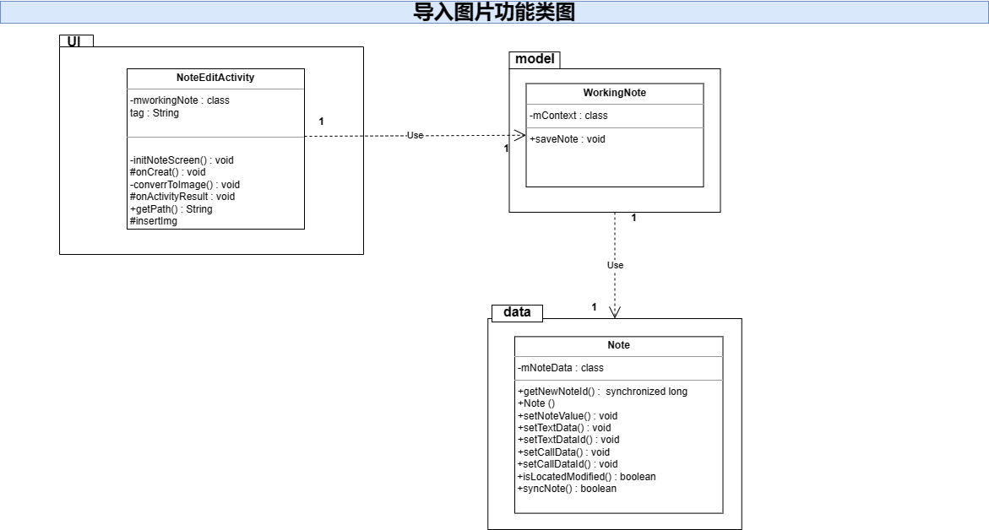

图9：导入图片功能类图

导入图片功能是先为插入功能定义一个按钮，在layout/note_edit文件下新加入一个按钮用于表示导入图片，在NoteEditActivity类下的onClick（）中加入对按钮的点击对应的代码，新加入callGallery（）用于打开图库，调用inserImage（）用于将图片插入便签并显示。

添加图片其实并不是添加真正的图片数据，而是图片的uri。通过图片uri获取图片的索引值。最后通过图片索引值获取图片的路径，并插入图片。当查看图片便签时，软件就访问对应路径，并将图片显示出来。

## 5.2.更换背景

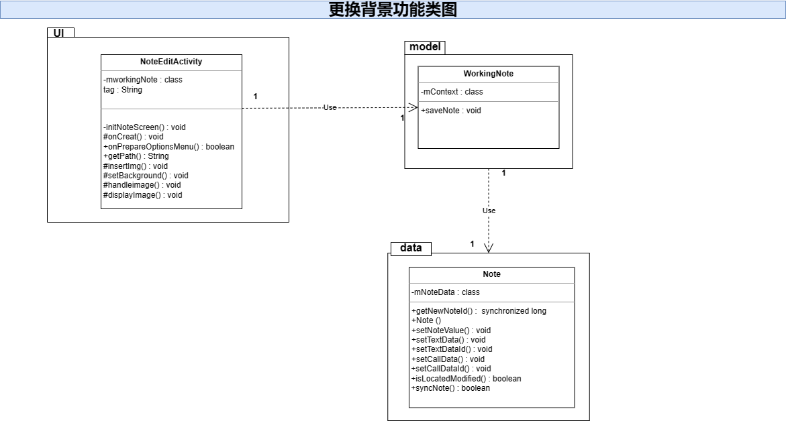

图10：更换背景功能类图

在layout/note_edit文件下新加入湖水，极光，城市，水果等按钮，用来表示不同的背景图片，然后为按钮设置对应的图片路径，并事先在路径下保存有对应的图片，当用户点击按钮时可以显示按钮对应图片路径下的图片。界面按钮的隐藏则是通过在ui包NoteListActivity类下onPrepareOptionsMenu（）方法中实现，在onCreate（）下显示按钮，，点击按钮功能在onOptionsItemSelected（）方法中实现，最后由displayImage（）方法来显示对应的图片，

## 5.3.语音输入

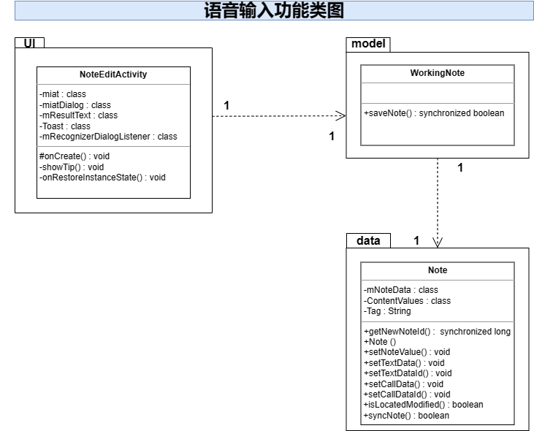

图11：语音输入功能类图

语音输入通过导入讯飞的语音识别的SDK实现，首先前往科大讯飞的开放云平台：[http://www.xfyun.cn](http://www.xfyun.cn/)，自行注册，并选择离线语音听写功能的SDK下载，并导入到Android Studio中，配置好相关环境。

在layout\note_edit下构建新的按钮用于设置语音输入。

在NoteEditActivity调用SDK中的类，创建miat，miatdialog，mResultText,Toast,调用类下方法实现语音的输入功能和输出，在onCreate（）下实现按钮的功能。在前端调用离线语音听写包实现数据不回传，减少数据交互，提高速率，然后将语音听写到的内容向下传递保存文本。

## 5.4.密码设置

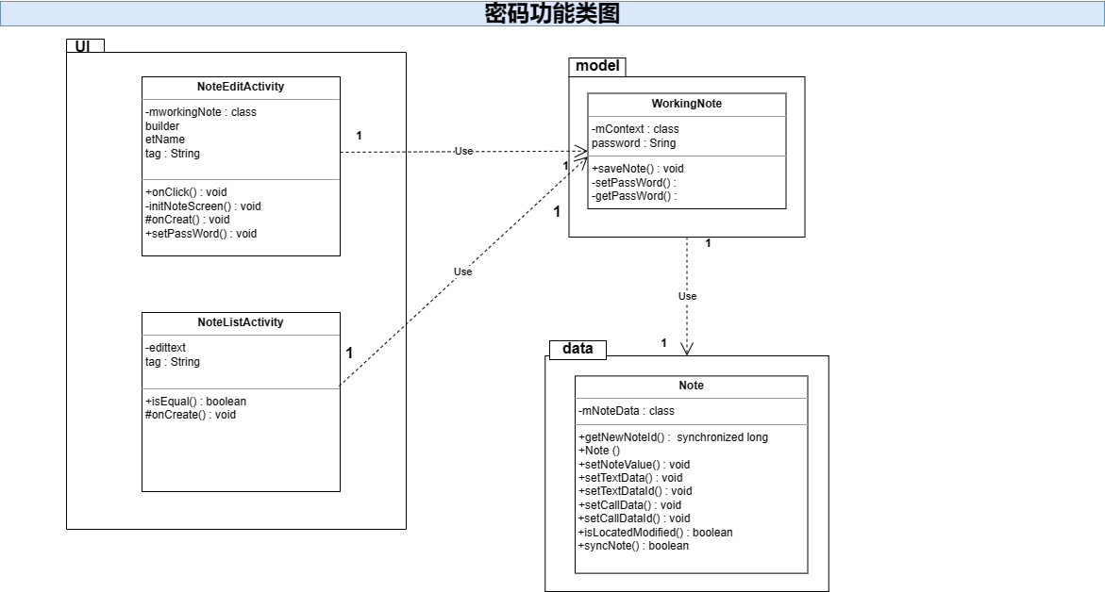

图12：密码功能功能类图

在layout\note_edit下构建新的按钮用于设置便签密码，在ui包NoteEditActivity类下的onClick（）方法中，加入识别点击按钮下，对应的功能，先设置一个dialog响应，弹出dialog用于设置密码，在dialog中加入文本编辑框etName，在调用show方法之前给当前的dialog设置view，并用password来保存输入的字符串，用setpassword（）来保存密码，将password的初始值设为空。

## 5.5.文本翻译

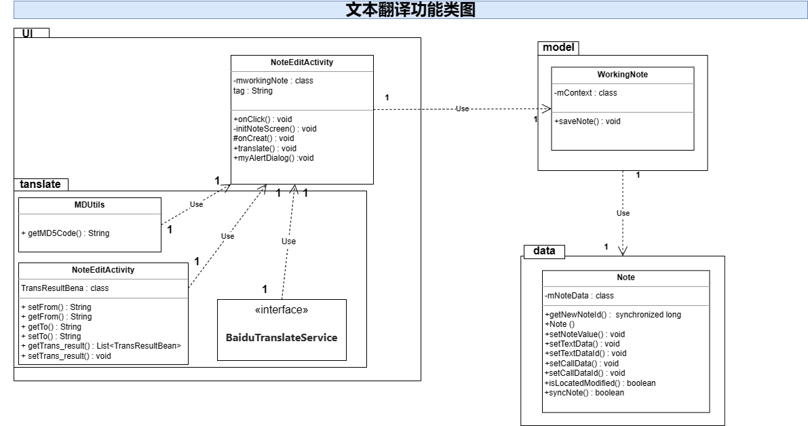

图13：文本翻译功能类图

翻译功能是用百度翻译平台的接口实现的，先加入BaiduTranslateService的接口，再加入MD5Utis类和ResponBean类。百度翻译的功能需要登陆百度翻译开放平台，注册登陆百度账号，点击最上方"管理控制台",注册成为个人开发者，再点击获取通用翻译功能，实名认证获得APPID，用于翻译的请求标识。

从ui包NoteEditActivity类中myalertdialog（）用于显示菜单，onClick（）下调用Translate（）方法发起翻译请求，MD5Utis负责给文本内容加密，ResponBean负责包装文本内容，然后调用百度翻译的API接口，完成翻译最后取得文本内容，由NoteEditActivity类下的onclick（）方法调用Toast类的makeText()方法实现。

## 5.6.便签置顶

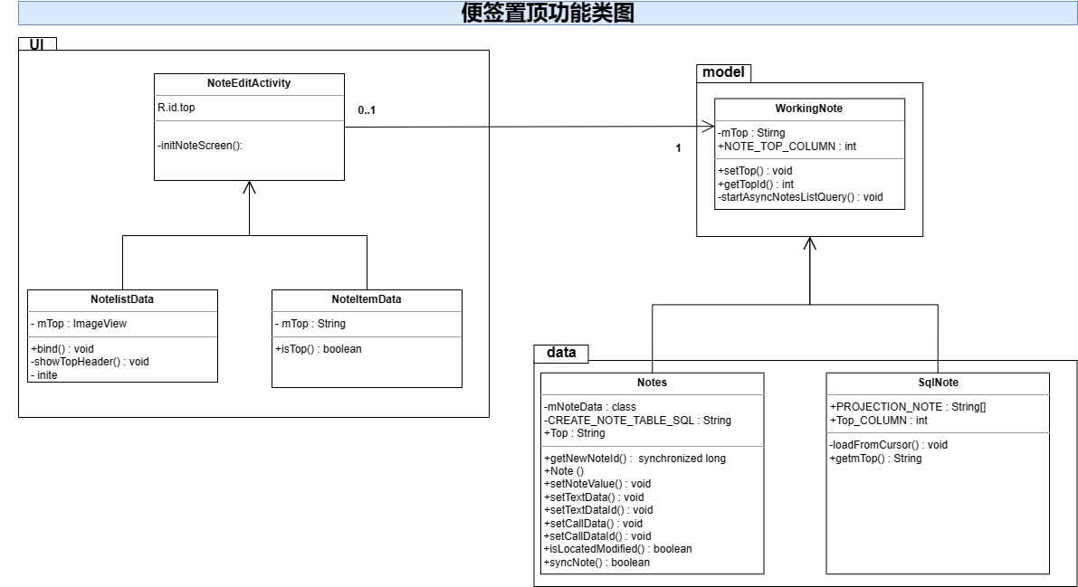

图14：便签置顶功能类图

先在note_edit.xml修改布局文件并在string.xml文件里添加相应的string name用于按钮名字的定义。在NoteEditActivity的onCreate（）方法下显示按钮。

置顶功能是在点击便签后在便签里的菜单里添加的，而在便签里的功能所在的函数文件主要是在ui包NoteEditActivity类下的onClick（）方法中，当用户点击按钮时实现对应功能。设置置顶则在workingNote类下的setTop（）getTopId（），

点击的便签在函数里是用mWorkingNote表示的

String类型参数mTop。用来表示是否为置顶便签。

点击了置顶功能的便签的top被修改为了1。但是，这仅仅是修改了数据库的数据，便签的置顶是通过读取数据库里的数据来进行排序的，通过读取数据库的数据的数据进行排序修改。

## 5.7.统计字符

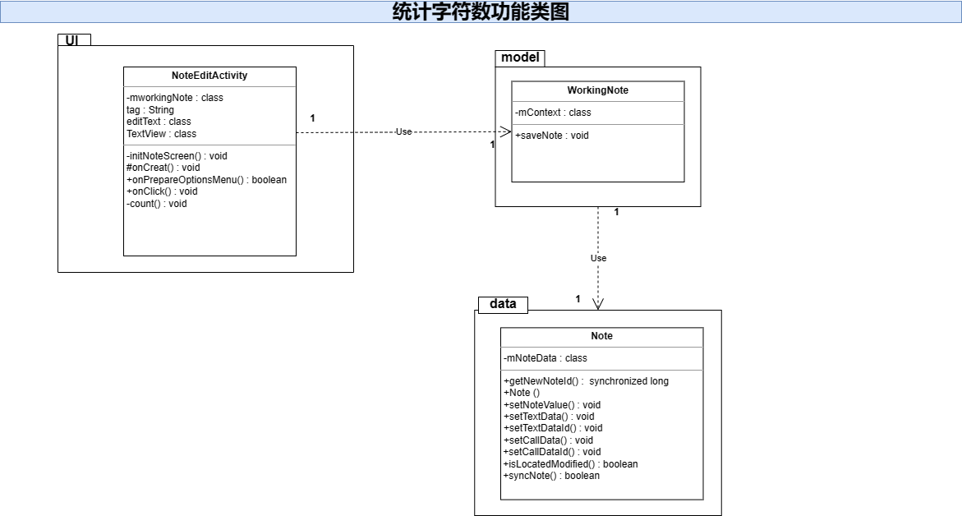

图15：统计字符功能类图

在title上显示字符数，在string.xml中添加键值对为note_length—Length的字符串，同时可以添加其他语言的相应显示。这样就解决了多语言问题，系统会自动选择适配语言环境。

采用的方法：监听note_edit_view这个editText控件，当有字符输入时，获取字符数，再将字符数通过setText()方法写到一个textView中，最终显示出来。

首先定义一个EditText和一个TextView， 再将note_edit_view绑定到editText上，将text_num绑定到textView上，最终将上述方法封装成一个private void count()方法，添加到onCreate（）的初始化资源后面。这样每次启动这个类NoteEditActivity（即便签的编辑界面）时，就会自动实时统计字符。

## 5.8.朗读功能

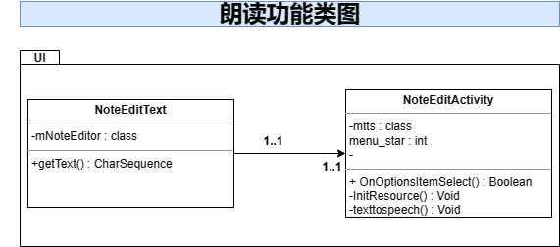

图16：朗读功能类图

在layout\note_edit下完成对朗读功能按钮的设计。朗读功能的实现主要利用Android自带的TextToSpeech库，在ui包NoteExitActivity类中onOptionsItemSelected()方法中添加对朗读便签的响应，并且在initResourse()中初始化语音合成引擎，在编写texttospeech()方法，则可以完成语音的转换实现朗读功能。

# 6.测试用例

## 6.1.测试用例列表

|  |  |
| --- | --- |
| **用例名称** | **用例简介** |
| 更改背景 | uNote 提供了更改背景的功能，允许用户根据个人喜好和需求来自定义应用程序的外观  在主界面菜单中可以进行背景的更改，目前我们支持的背景有湖水、极光、水果等，后续可以根据用户的反馈和需求进行更新迭代 |
| 置顶 | uNote 提供了置顶功能，允许用户将重要或紧急的笔记置于首位，以便快速访问。  在便签内部的菜单中，用户可以选择将正在编辑的便签置顶  在便签内部可以对已经置顶的菜单进行取消置顶的操作  通过 uNote 的置顶功能，你可以非常方便地将重要的笔记置于首位，快速浏览或访问它们。这提高了应用程序的使用效率和易用性，使工作更加轻松愉快。 |
| 统计字符数 | 统计字符数是‘uNote’的一个文本处理功能，用于计算给定文本中字符的数量并进行显示。  我们在便签内部的右上角制作了字符数的显示，它会统计字符的数量并且实时显示 |
| 密码验证 | 为了保证用户的隐私，我们设计了密码验证功能  在打开便签时会弹出一个密码校验框：    此时需要输入密码，点击ok即可  默认密码为空 |
| 语音输入 | 语音输入是一种允许用户通过说话而不是键盘输入的技术，可以将语音转换为文本形式。  在便签内点击语音输入即可对用户的语音进行读取并且转换为文字显示  后续我们将会针对特定的使用场景和用户需求，对语音输入功能进行适当的调优和测试。 |
| 朗读 | 朗读功能可以帮助用户将便签的文字内容转化为语音，方便用户在不方便阅读的情况下，通过听觉方式获取信息，提供了更多的便利性和无障碍体验。  在便签内点击朗读即可将便签内容转换为语音输出 |
| 插入图片 | 在uNote中，插入图片功能是一个非常方便的功能，它允许用户通过上传本地图像文件分享他们所喜欢的图片。  在便签内点击左下角图标即可从图库内选择图片插入 |
| 翻译 | 当涉及到跨语言交流时，翻译功能非常有用。它可以帮助人们理解和沟通不同语言之间的内容,uNote考虑到这一点，增加了翻译功能  在便签内点击翻译即可进行当前内容的翻译，现在支持中英互译，后悔可以根据用户的需求进行更改和迭代 |

## 6.2.分用例描述

### 6.2.1.更改背景

|  |  |  |  |  |  |  |  |  |
| --- | --- | --- | --- | --- | --- | --- | --- | --- |
| 测试用例编号 | 功能点 | 用例说明 | 前置条件 | 输入 | 执行步骤 | 预期结果 | 重要程度 | 执行用例测试结果 |
| 6-1-1 | 更改背景功能测试 | 当前背景正确性验证 | 主界面正常显示 | 无 | 无 | 当前背景正常显示为默认背景或者任何已经预设的背景 | 低 | 通过 |
| 6-1-2 | 更改背景功能测试 | 【主界面菜单】按钮的功能性测试 | 主界面正常显示【主界面菜单】按钮 | 无 | 用户点击【主界面菜单】按钮 | 【主界面菜单】正常显示，且有已经预设好的背景选项 | 低 | 通过 |
| 6-1-3 | 更改背景功能测试 | 湖水背景设置的正确性验证 | 【主界面菜单】正常显示，且有已经预设好的背景选项 | 无 | 用户点击【湖水】按钮 | 【主界面菜单】退出显示，主界面背景变为湖水 | 中 | 通过 |
| 6-1-4 | 更改背景功能测试 | 极光背景设置的正确性验证 | 【主界面菜单】正常显示，且有已经预设好的背景选项 | 无 | 用户点击【极光】按钮 | 【主界面菜单】退出显示，主界面背景变为极光 | 中 | 通过 |
| 6-1-5 | 更改背景功能测试 | 水果背景设置的正确性验证 | 【主界面菜单】正常显示，且有已经预设好的背景选项 | 无 | 用户点击【水果】按钮 | 【主界面菜单】退出显示，主界面背景变为水果 | 中 | 通过 |
| 6-1-6 | 更改背景功能测试 | 城市背景设置的正确性验证 | 【主界面菜单】正常显示，且有已经预设好的背景选项 | 无 | 用户点击【城市】按钮 | 【主界面菜单】退出显示，主界面背景变为城市 | 中 | 通过 |
| 6-1-7 | 更改背景功能测试 | 退出【主界面菜单】的功能性验证 | 【主界面菜单】正常显示 | 无 | 用户点击【主界面菜单】之外的区域 | 【主界面菜单】退出显示 | 低 | 通过 |
| 6-1-8 | 更改背景功能测试 | 选中和当前背景同样背景进行更改的测试 | 【主界面菜单】正常显示，且有已经预设好的背景选项 | 无 | 用户点击和自己目前背景相同的对应背景对应的按钮 | 主界面菜单】退出显示，主界面弹出弹窗【这个背景已经被成功设置】 | 高 | 未通过 |

### 6.2.2.置顶

|  |  |  |  |  |  |  |  |  |
| --- | --- | --- | --- | --- | --- | --- | --- | --- |
| 测试用例编号 | 功能点 | 用例说明 | 前置条件 | 输入 | 执行步骤 | 预期结果 | 重要程度 | 执行用例测试结果 |
| 6-2-1 | 置顶功能测试 | 已经置顶便签的正确性测试 | 主界面正常显示 | 无 | 无 | 已经置顶的便签正确处于未置顶便签的上方，且后置顶的便签在先置顶的便签的上方 | 低 | 通过 |
| 6-2-2 | 置顶功能测试 | 便签内菜单的打开的功能性测试 | 便签内界面正常显示 | 无 | 用户点击【便签内菜单】按钮 | 便签内菜单正常显示，并且能够正确显示【置顶】按钮 | 低 | 通过 |
| 6-2-3 | 置顶功能测试 | 【置顶】按钮的功能性测试 | 便签内菜单正常显示，并且能够正确显示【置顶】按钮 | 无 | 用户点击【置顶】按钮 | 便签内菜单自行退出，保留便签内界面，且便签变为置顶状态 | 中 | 通过 |
| 6-2-4 | 置顶功能测试 | 对已经置顶的便签重复置顶操作的测试 | 便签可以被正确置顶，在已经被置顶的便签内菜单正常显示，并且能够正确显示【置顶】按钮 | 无 | 用户对已经被置顶的便签进行重复置顶操作 | 弹出弹窗【这个便签已经被置顶！】 | 高 | 未通过 |

### 6.2.3. 统计字符数

|  |  |  |  |  |  |  |  |  |
| --- | --- | --- | --- | --- | --- | --- | --- | --- |
| 测试用例编号 | 功能点 | 用例说明 | 前置条件 | 输入 | 执行步骤 | 预期结果 | 重要程度 | 执行用例测试结果 |
| 6-3-1 | 统计字符数功能测试 | 【字符数：xx】的正确显示测试 | 便签内界面正常显示 | 无 | 无 | 便签内界面的右上角正确显示【字符数：xx】，xx为已经统计的字符数 | 低 | 通过 |
| 6-3-2 | 统计字符数功能测试 | 【字符数：xx】中xx的正确性测试 | 便签内界面的右上角正确显示【字符数：xx】，xx为已经统计的字符数 | 用户对便签内容进行修改，如输入长度为a的字符串 | 输入以上数据 | xx正确显示为a | 中 | 通过 |

### 6.2.4 密码验证

|  |  |  |  |  |  |  |  |  |
| --- | --- | --- | --- | --- | --- | --- | --- | --- |
| 测试用例编号 | 功能点 | 用例说明 | 前置条件 | 输入 | 执行步骤 | 预期结果 | 重要程度 | 执行用例测试结果 |
| 6-4-1 | 密码验证功能测试 | 【密码检验】弹窗显示的正确性测试 | 便签可以正常打开 | 无 | 用户打开任意便签 | 【密码检验】弹窗正确弹出，请求用户输入密码 | 低 | 通过 |
| 6-4-2 | 密码验证功能测试 | 初始密码为空的正确性测试 | 【密码检验】弹窗正确弹出，请求用户输入密码，且这个便签没有被用户额外设置密码 | 无 | 用户直接点击ok | 正确进入便签 | 中 | 通过 |
| 6-4-3 | 密码验证功能测试 | 密码正确，进入便签 | 【密码检验】弹窗正确弹出，请求用户输入密码，且这个便签曾经被用户额外设置密码 | 正确密码 | 用户输入正确密码后点击ok | 正确进入便签 | 中 | 通过 |
| 6-4-4 | 密码验证功能测试 | 【设置密码】按钮的功能性测试 | 便签内菜单正常打开，且能正确显示【设置密码】按钮 | 无 | 用户点击【设置密码】按钮 | 进入【为便签设置新密码】弹窗 | 中 | 通过 |
| 6-4-5 | 密码验证功能测试 | 【为便签设置新密码】的功能性测试 | 能够正确进入【为便签设置新密码】弹窗 | 新密码 | 用户输入新设置的密码并点击【ok】 | 提示【密码已设置成功】并且返回到便签内界面 | 中 | 通过 |
| 6-4-6 | 密码验证功能测试 | 密码错误，登陆失败 | 【密码检验】弹窗正确弹出，请求用户输入密码，且这个便签曾经被用户额外设置密码 | 错误密码 | 用户输入错误的密码并且点击【ok】 | 返回主界面 | 中 | 通过 |
| 6-4-7 | 密码验证功能测试 | 密码不明文显示 | 【密码检验】弹窗正确弹出，请求用户输入密码，且这个便签曾经被用户额外设置密码 | 任意密码输入 | 用户输入 | 密码不明文显示 | 高 | 未通过 |

### 6.2.5. 语音输入

|  |  |  |  |  |  |  |  |  |
| --- | --- | --- | --- | --- | --- | --- | --- | --- |
| 测试用例编号 | 功能点 | 用例说明 | 前置条件 | 输入 | 执行步骤 | 预期结果 | 重要程度 | 执行用例测试结果 |
| 6-5-1 | 语音输入功能测试 | 【开始听写】按钮显示的正确性测试 | 便签内界面可以正常打开 | 无 | 无 | 【开始听写】按钮显示正常 | 低 | 通过 |
| 6-5-2 | 语音输入功能测试 | 【开始听写】按钮点击的功能性测试 | 【开始听写】按钮显示正常 | 无 | 用户点击【开始听写】按钮 | 弹出【开始语音输入】提示，并且在屏幕正中间显示一个麦克风动态图标 | 高 | 通过 |
| 6-5-3 | 语音输入功能测试 | 用户输入语音并且显示的功能性测试 | 成功弹出【开始语音输入】提示，并且在屏幕正中间显示一个麦克风动态图标 | 用户通过麦克风语音输入一段语句 | 用户输入以上内容 | 短暂延迟后在便签内输出用户语音输入的内容 | 高 | 通过 |
| 6-5-4 | 语音输入功能测试 | 用户输入的语言无法被识别 | 成功弹出【开始语音输入】提示，并且在屏幕正中间显示一个麦克风动态图标 | 用户通过麦克风语音输入一段无法被识别的语句，或者用户未成功输入语句 | 用户输入以上内容 | 弹出弹窗【您的语言无法被识别，请重新输入】 | 高 | 未通过 |

### 6.2.6. 朗读

|  |  |  |  |  |  |  |  |  |
| --- | --- | --- | --- | --- | --- | --- | --- | --- |
| 测试用例编号 | 功能点 | 用例说明 | 前置条件 | 输入 | 执行步骤 | 预期结果 | 重要程度 | 执行用例测试结果 |
| 6-6-1 | 朗读功能测试 | 【朗读】按钮的显示的正确性测试 | 便签内菜单可以正常打开 | 无 | 无 | 在便签内菜单中，【朗读】按钮正常显示 | 低 | 通过 |
| 6-6-2 | 朗读功能测试 | 【朗读】按钮的功能性测试 | 在便签内菜单中，【朗读】按钮正常显示 | 无 | 用户点击【朗读】按钮 | 返回到便签内界面，并且语音正确输出用户选中的内容 | 高 | 通过 |
| 6-6-3 | 朗读功能测试 | 【朗读】功能对未知字符的报错功能测试 | 在便签内菜单中，【朗读】按钮正常显示，且用户选中的便签中含有无法被正确朗读的内容 | 无 | 用户点击【朗读】按钮 | 返回到便签内界面，并弹出弹窗【该界面含有未知字符，无法被正确朗读识别】 | 高 | 未通过 |

### 6.2.7. 插入图片

|  |  |  |  |  |  |  |  |  |
| --- | --- | --- | --- | --- | --- | --- | --- | --- |
| 测试用例编号 | 功能点 | 用例说明 | 前置条件 | 输入 | 执行步骤 | 预期结果 | 重要程度 | 执行用例测试结果 |
| 6-7-1 | 插入图片功能性测试 | 【插入图片】按钮图标的正确性显示测试 | 便签内界面正常显示 | 无 | 无 | 在便签内界面的左下角能够正确显示一个图标为【图库】的图片 | 低 | 通过 |
| 6-7-2 | 插入图片功能性测试 | 【插入图片】按钮的功能性测试 | 在便签内界面的左下角能够正确显示一个图标为【图库】的图片 | 无 | 用户点击【图库】图标按钮 | 系统自动打开图库 | 中 | 通过 |
| 6-7-3 | 插入图片功能性测试 | 在图库中选中图片的功能性测试 | 系统自动打开图库 | 无 | 用户在图库中选中自己想要的图片 | 返回便签内界面，并且能够正确显示被选中的图片已经被插入成功 | 高 | 通过 |

### 6.2.8. 翻译

|  |  |  |  |  |  |  |  |  |
| --- | --- | --- | --- | --- | --- | --- | --- | --- |
| 测试用例编号 | 功能点 | 用例说明 | 前置条件 | 输入 | 执行步骤 | 预期结果 | 重要程度 | 执行用例测试结果 |
| 6-8-1 | 翻译功能测试 | 【开始翻译】按钮显示的正确性测试 | 便签内界面可以正常显示 | 无 | 无 | 【开始翻译】按钮正确显示于便签上方 | 低 | 通过 |
| 6-8-2 | 翻译功能测试 | 【开始翻译】按钮的功能性测试 | 【开始翻译】按钮正确显示于便签上方 | 无 | 用户点击【开始翻译】按钮 | 出现弹窗【请选择翻译模式】 | 中 | 通过 |
| 6-8-3 | 翻译功能测试 | 【中文翻译为英文】按钮的功能性测试 | 出现弹窗【请选择翻译模式】 | 无 | 用户点击【中文翻译为英文】按钮 | 便签内中文被成功转换为英文 | 高 | 通过 |
| 6-8-4 | 翻译功能测试 | 【英文翻译为中文】按钮的功能性测试 | 出现弹窗【请选择翻译模式】 | 无 | 用户点击【英文翻译为中文】按钮 | 便签内英文被成功转换为中文 | 高 | 通过 |
| 6-8-4 | 翻译功能测试 | 【还原】按钮的功能性测试 | 出现弹窗【请选择翻译模式】，且用户已经对当前页面进行过翻译 | 无 | 用户点击【还原】按钮 | 便签内经过转换的内容成功还原为转换前的内容 | 高 | 通过 |
| 6-8-5 | 翻译功能测试 | 对无法翻译内容的报错的正确性测试 | 用户选中的翻译内容无法被翻译，如语言超过了我们预设的语言库的范围 | 无 | 用户进行翻译操作 | 报错，弹出弹窗【您选中的内容超出翻译库的范围】 | 高 | 未通过 |